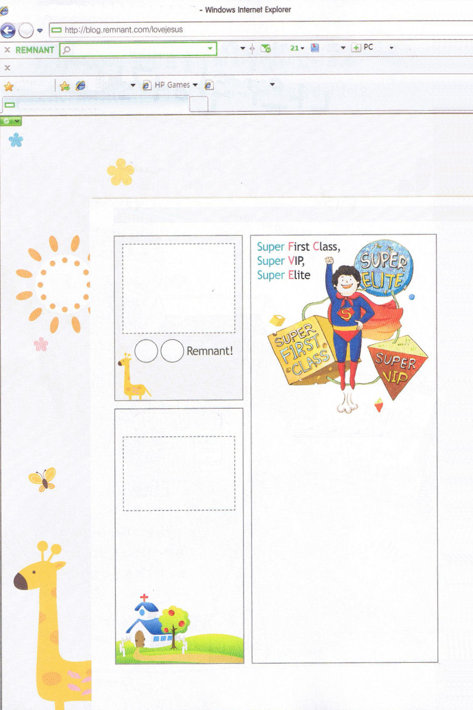
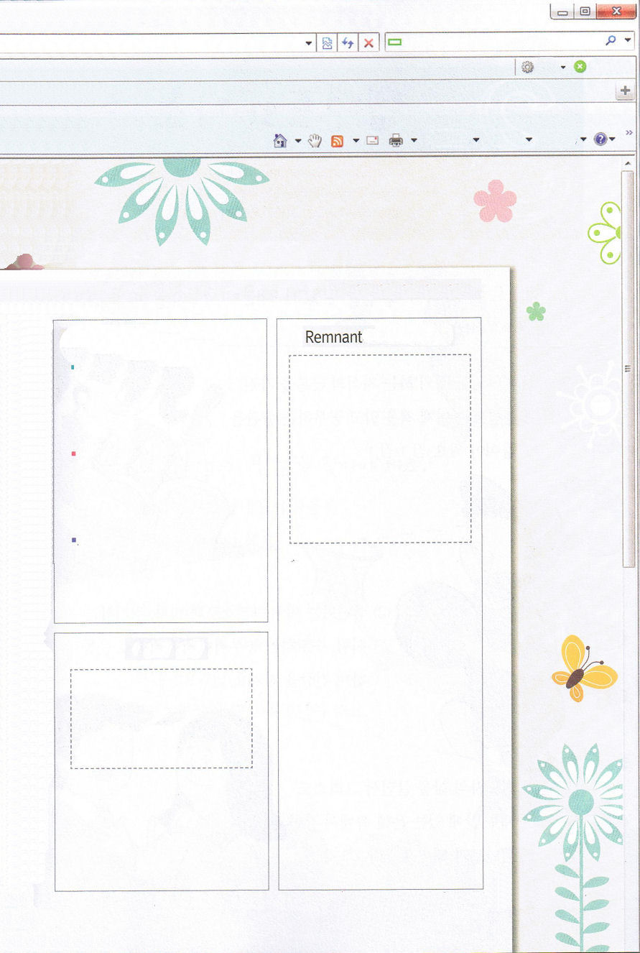

みことば、いのり でんどうの
あじわい

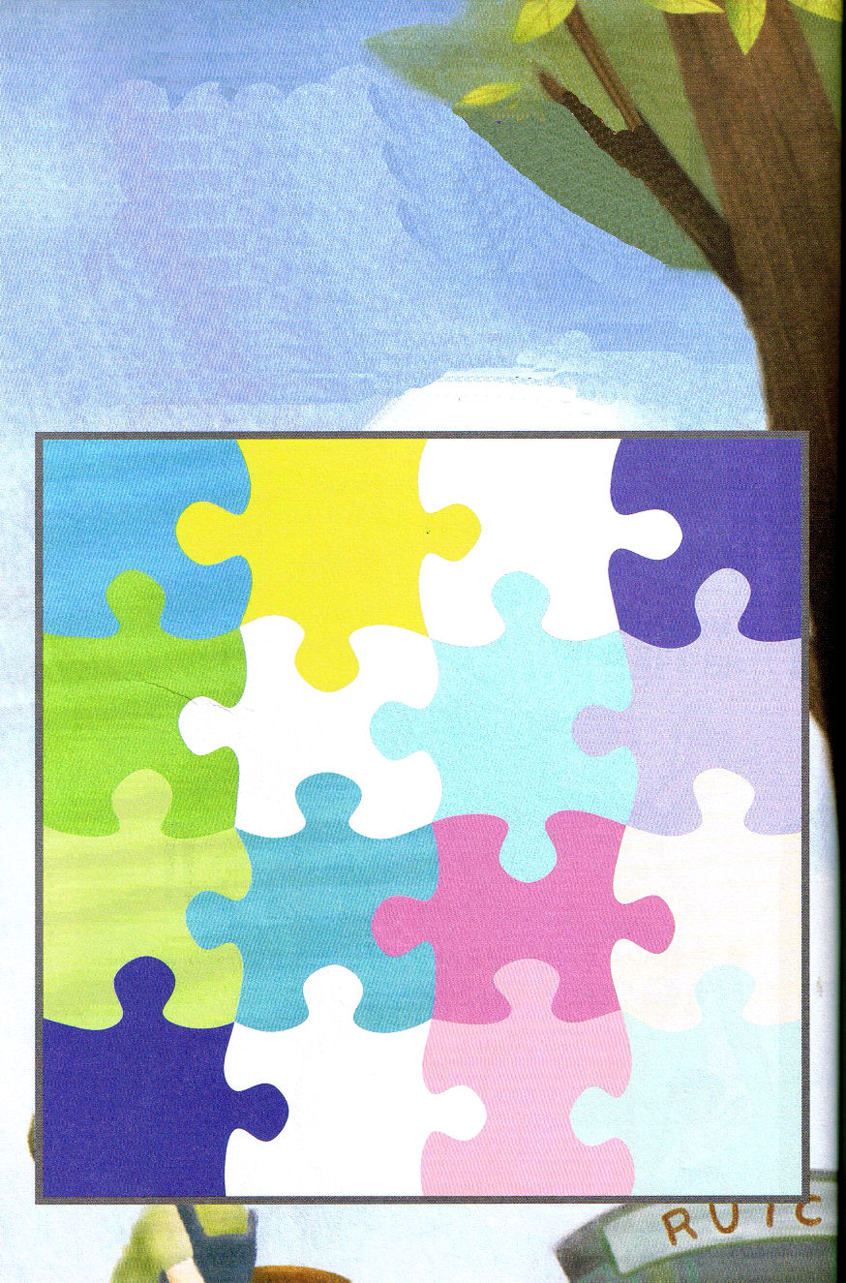

神様は私たちを福音のための兵士、競技する者、農夫として呼ばれ
ました。次のページの絵をきりとって、下にはって、絵を完成させて
ください。（切りとると少し大きさがずれるかもしれません。ごめんなさい）

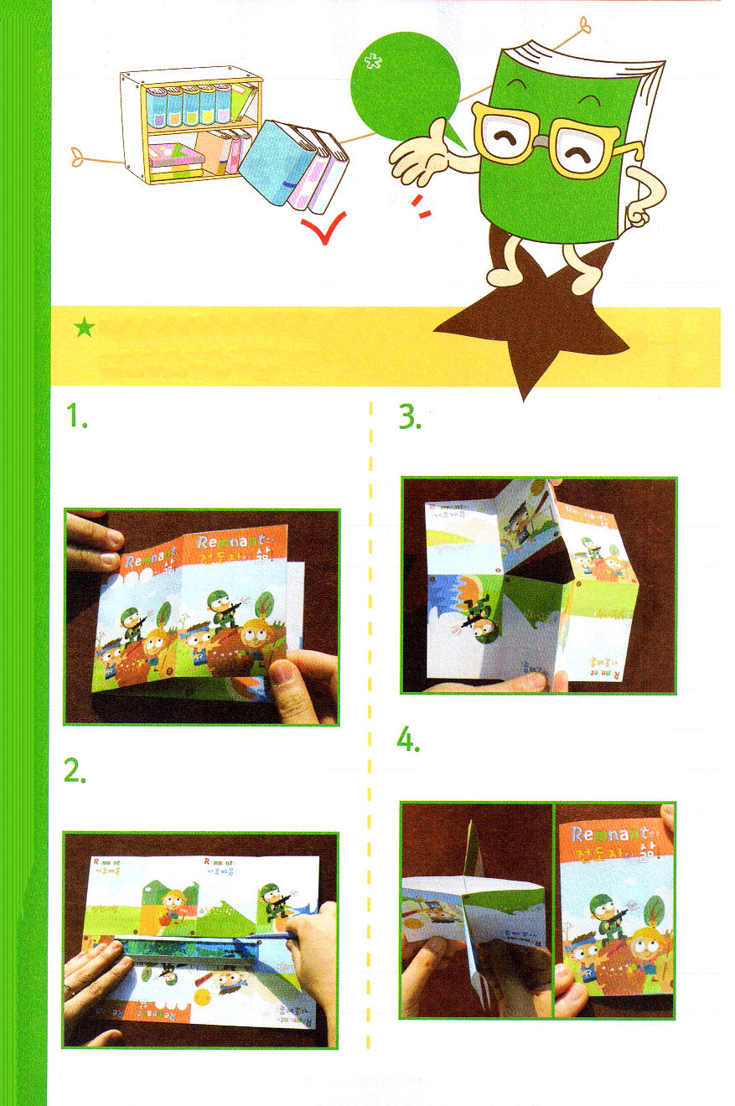

4ページ目を線にそって切りとって、点線にしたがって折ります
切った部分を開いて、裏面が
合うように折ります

折りたたんだあと、祈りの課題を書きこんで完成です
まんなかの実線をカッターで
切ります

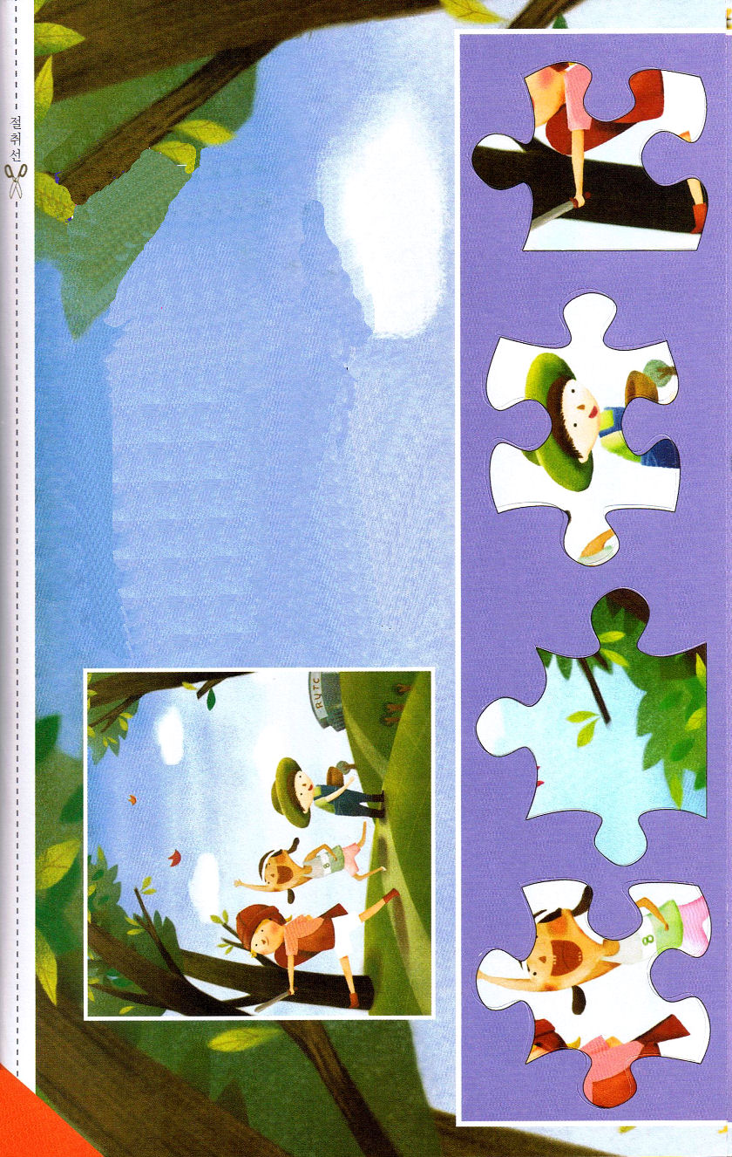

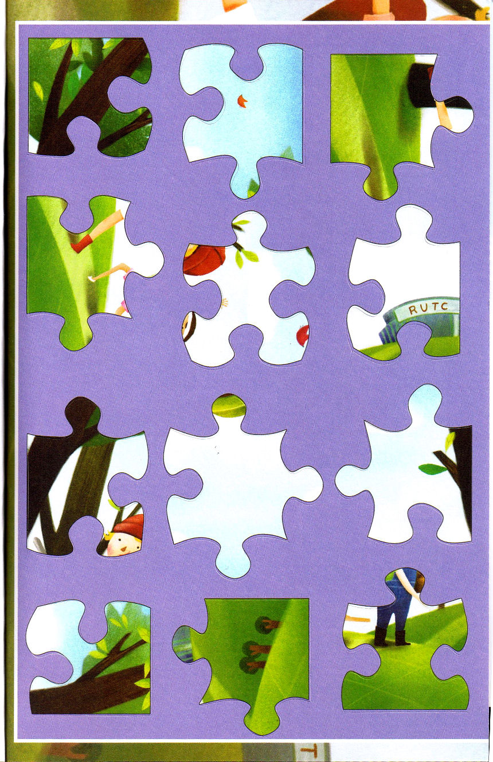

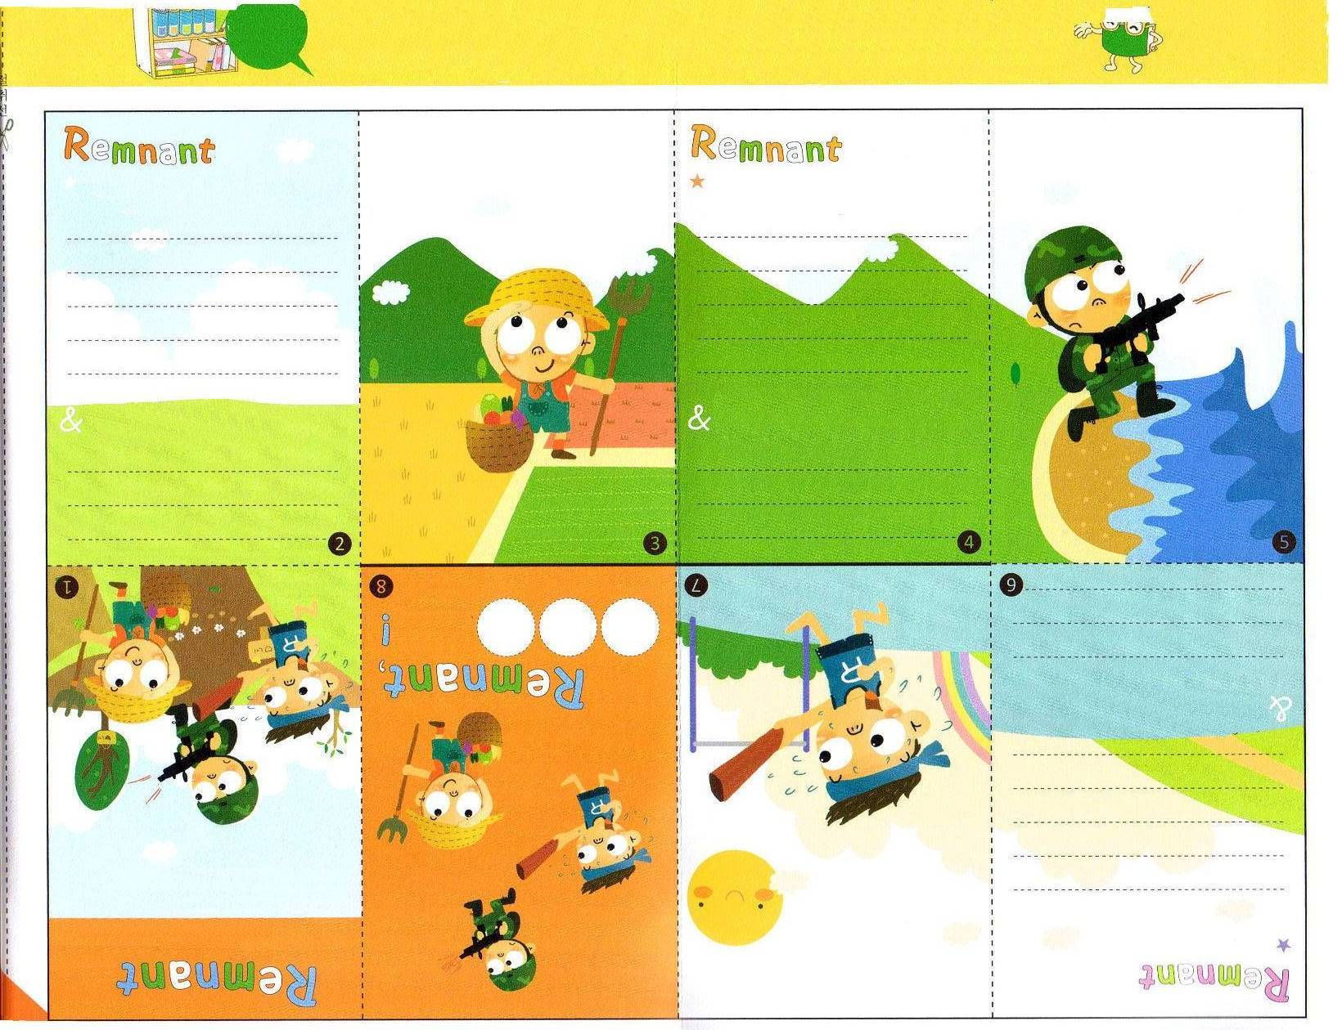

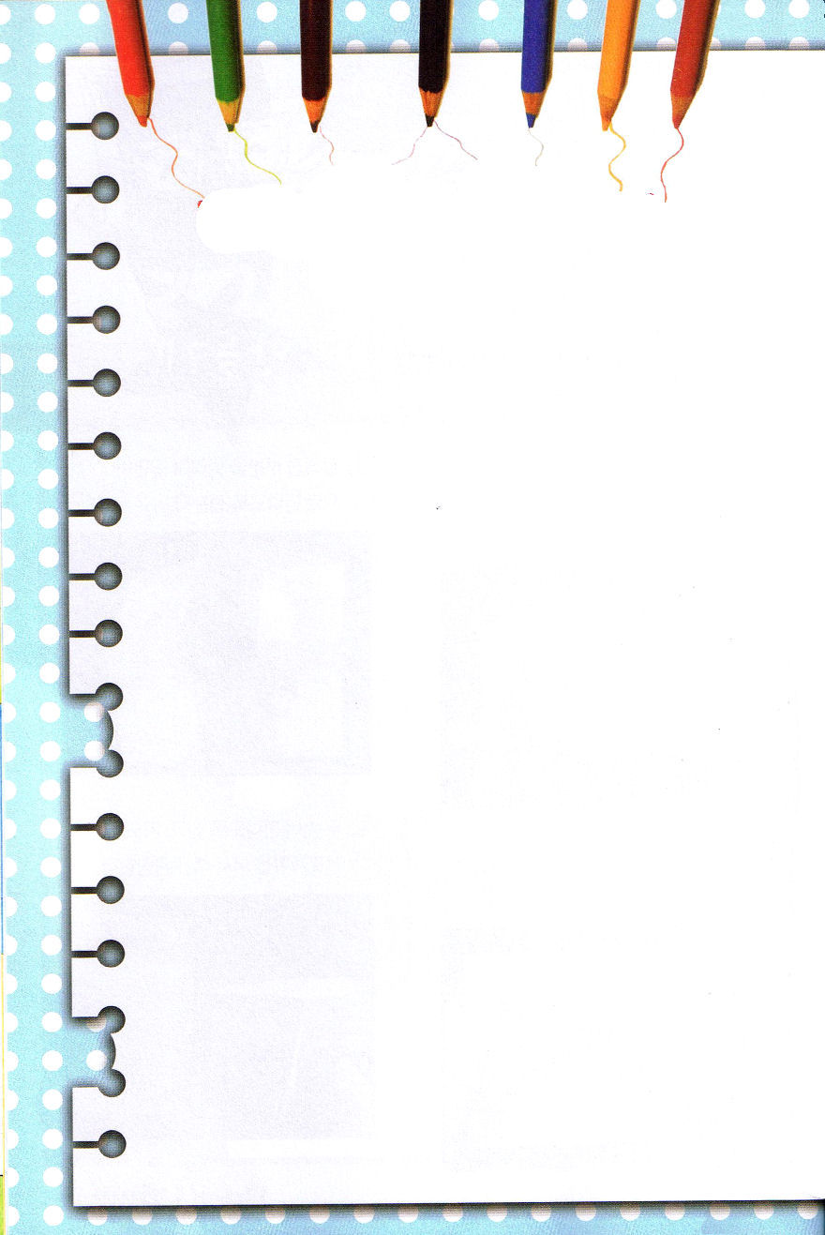



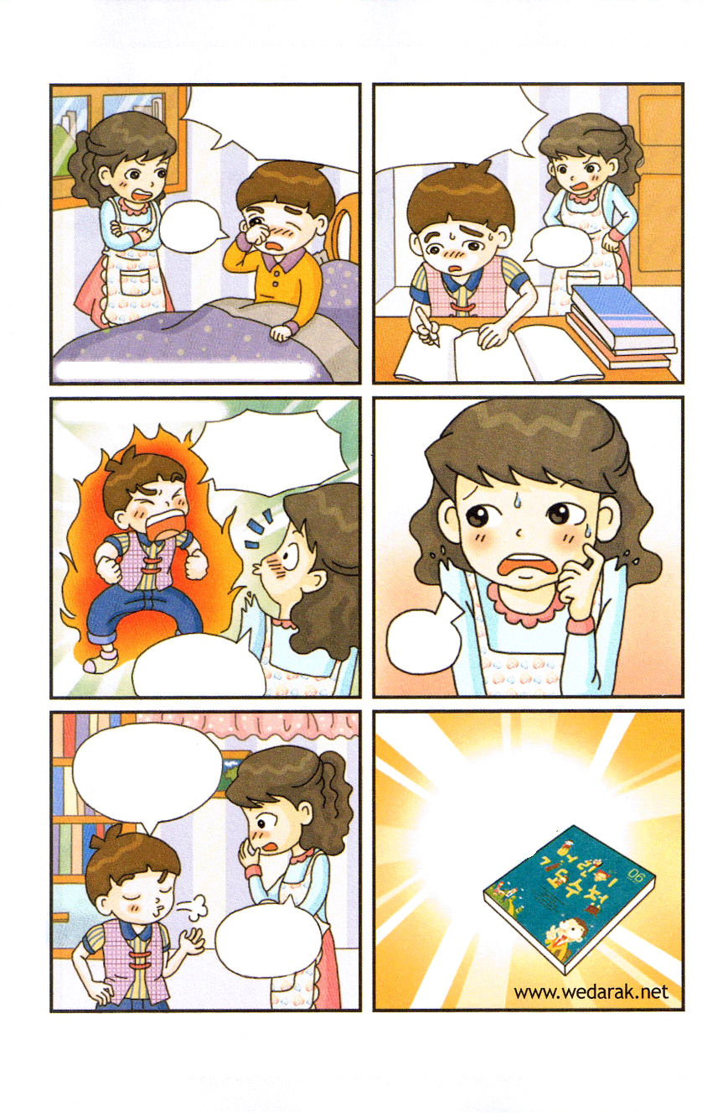

でんどうしゃの せいかつ
を するなら、あさ
はやく おきなさい！
でんどうしゃの せいかつ
を するなら、しゅくだい
から しなさい！

はい・・・
はい・・・

ママが でんどうしゃの せいかつを
きょうちょうします

ぼくは ばくはつ しました

ママ、でんどうしゃの
せいかつって
なんなの！

あ・・・？

でん･･･
でんどうしゃの
せいかつ？

ママ、こどもの
いのりの てちょうを
ちょうだい！

でんどうしゃの せいかつは
こどもの いのりの てちょうから はじめよう！
にほんごやくは
にほんごの
しりょうの
サイトに
でています

こどもの
いのりの
てちょう？

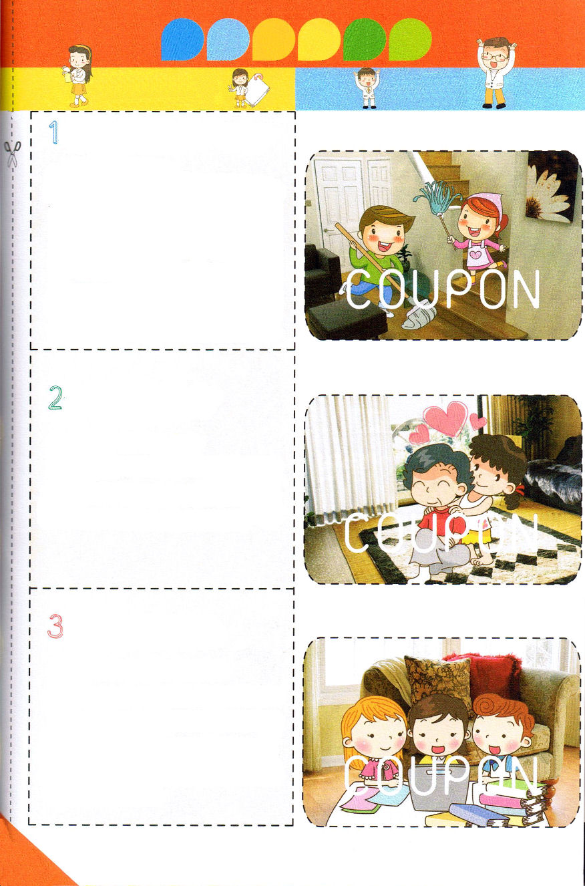
次のページと表裏になります。

課 親の手の中にいるレムナント
出2:1-10
パロの娘は彼女に言った。「この子を連れて行き、私に代わって乳を飲ませてください。私があなたの賃金を払いましょう。」それで、その女はその子を引き取って、乳を飲ませた。その子が大きくなったとき、女はその子をパロの娘のもとに連れて行った。その子は王女の息子になった。彼女はその子をモーセと名づけた。彼女は、「水の中から、私がこの子を引き出したのです」と言ったからである。（9-10）

課 レムナントのはじまり

Iサムエル3:1-19
サムエルは成長した。主は彼とともにおられ、彼のことばを一つも地に落とされなかった。(19)

課 レムナントの きそ

Ⅱテモテ3:14-17
また、幼いころから聖書に親しんで来た
ことを知っているからです。聖書はあなたに
知恵を与えてキリスト・イエスに対する信仰に
よる救いを受けさせることができるのです。
(19)

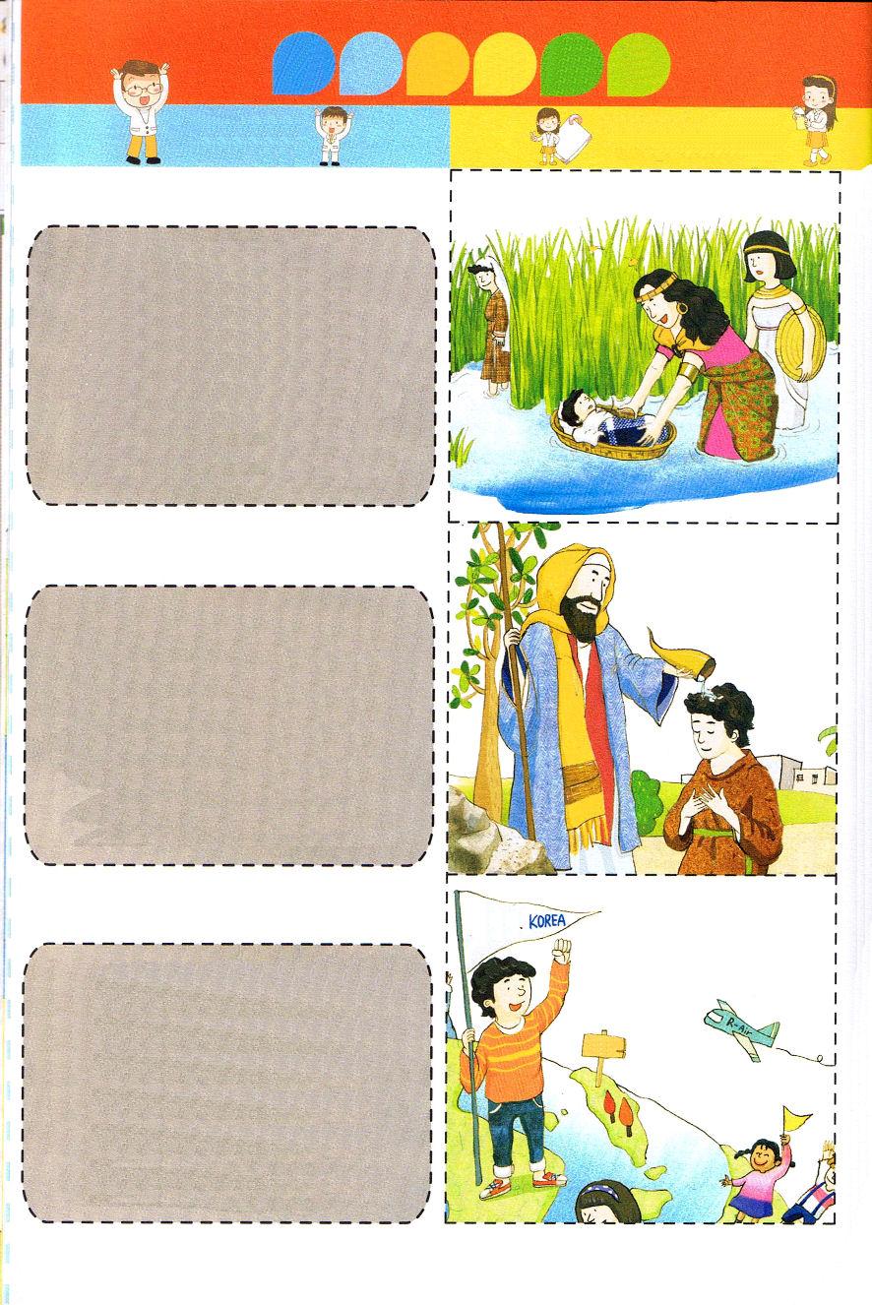
前のページと表裏になります

